香港理工大學 工業及系統工程系
The Hong Kong Polytechnic University
Department of Industrial and System Engineering

全港中小學產品設計大賽2018-19
Hong Kong Product Design Makeathon2018-19

產品報告Product Report
項目名稱:  Project name | 多功能便携式冷風機
項目編號:
Project number
學生名稱:  Student name | 6B 高度 | 學生名稱:  Student name | 4A 徐子淇
學生名稱:  Student name | 6B 吳萃恆 | 學生名稱:  Student name | 4A 巫鑑軒
學校名稱:  School name | 荃灣商會學校
組别*:  Class | 小學組 Primary
項目組别*:  Project | 環保或節能產品Eco-friendly or Energy Saving

在2019年5月11日或之前在網上提交完成的產品報告
On line submit the completed proposal by 11 May 2019

*刪除不適當 Cross out if inapplicable

Table of Content

- Introduction – Background and Objectives
- Methodology – Product Design and Used Techniques
- Product Demonstration
- Bill of Materials (BOM) and Cost Estimation
- Conclusions

報告內容

- 介紹 - 背景與目標
- 方法 - 產品設計和使用技術
- 產品演示
- 物料清單（BOM）和成本估算
- 結論

1. Introduction – Background and Objectives
介紹 - 背景與目標

(Product-related background information and product objectives
産品相關的背景資料及産品的目標)
夏天到了，天氣炎熱，很多人會選擇留在有空調的地方。但是現在開空調，散熱機會排放大量的二氧化碳，而且消耗的電量高。大家都知道，長期呆在空調房中容易患上空調病，出現各種頭暈、記憶力下降等症狀。
所以我們設計了這款多功能便携式冷風機，這款設計主要是將濕水後的吸水紙盒冷藏，然後放入封閉的冷風機内，讓冷風機吹出來冷風令人感覺涼爽。其實冷風機就是把電扇和空調的優點結合，我們知道，空調吹出的風是一種機器風，直接吹在身上並不舒服，而電風扇只是使得空氣流動帶來風，如果本身環境中的空氣是熱的，那麽吹到身上的風自然就是熱風，大家感覺不到一絲舒爽。我們這部冷風機加入冷藏的吸水紙盒，吹出來的風能夠令人感到涼爽。我們的冷風機更是多功能，藍牙音響接駁手機就可以播放音樂，帶來娛樂享受，讓人放鬆心情。機面有時間及溫度顯示，集多功能於一身。而外觀運用綠色及加入綠草的設計，能有助綠化環境及舒緩眼睛疲勞。
如果需要，請在額外頁面上繼續。/ Continue on extra page if required.
- Methodology – Product Design and Used techniques
方法 - 產品設計和使用技術

- Product Design 產品設計
(Conceptual design drawing or photos概念設計圖或照片)
最初概念：
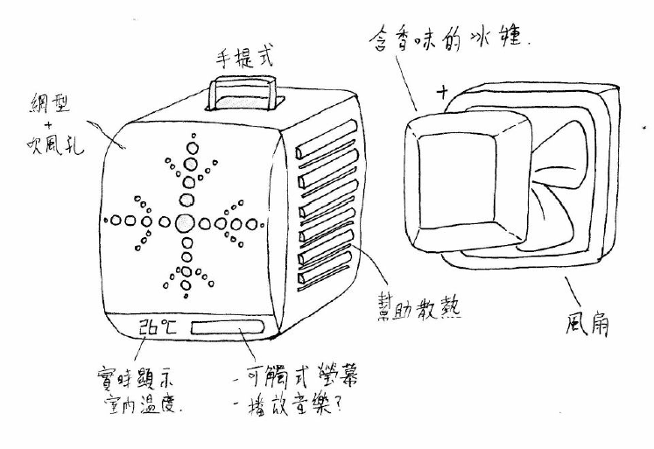
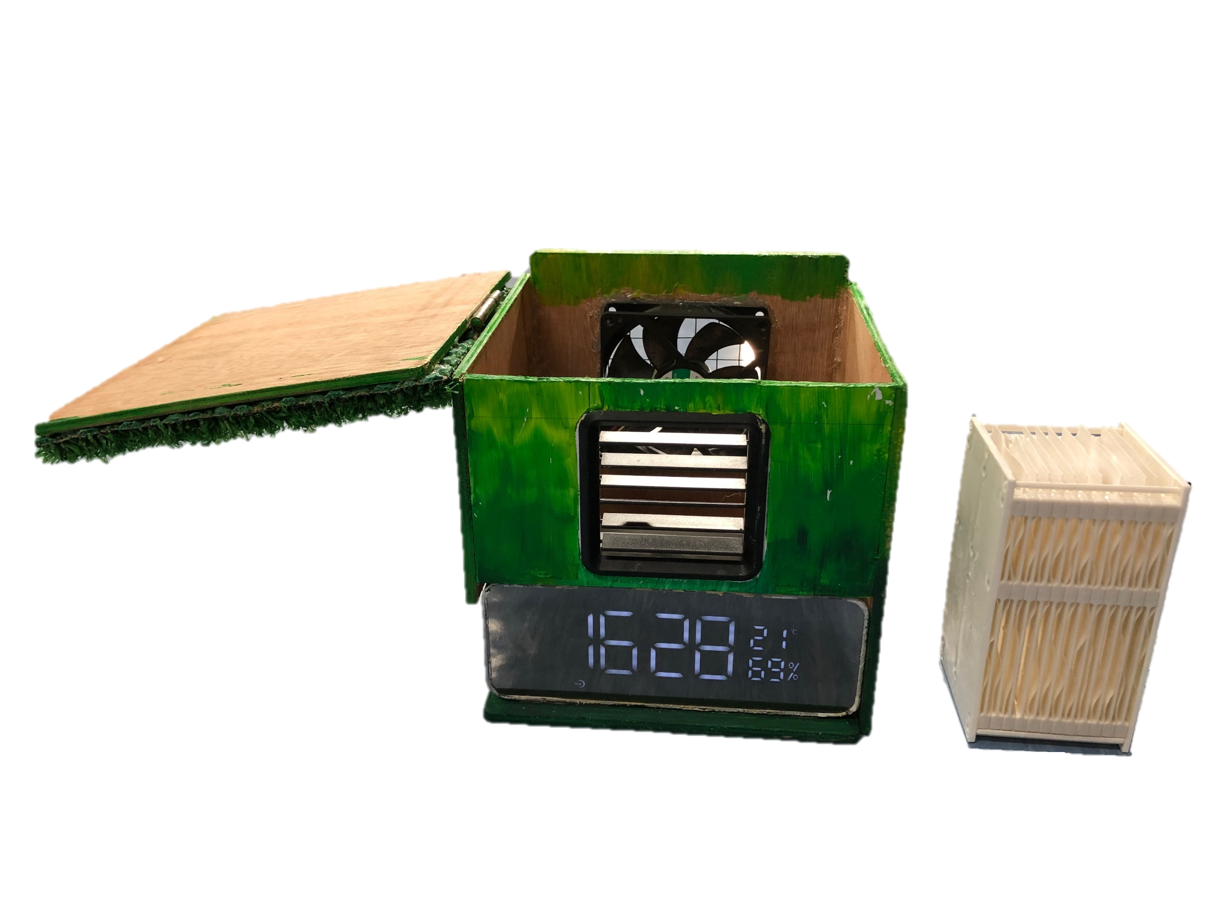
完成品：
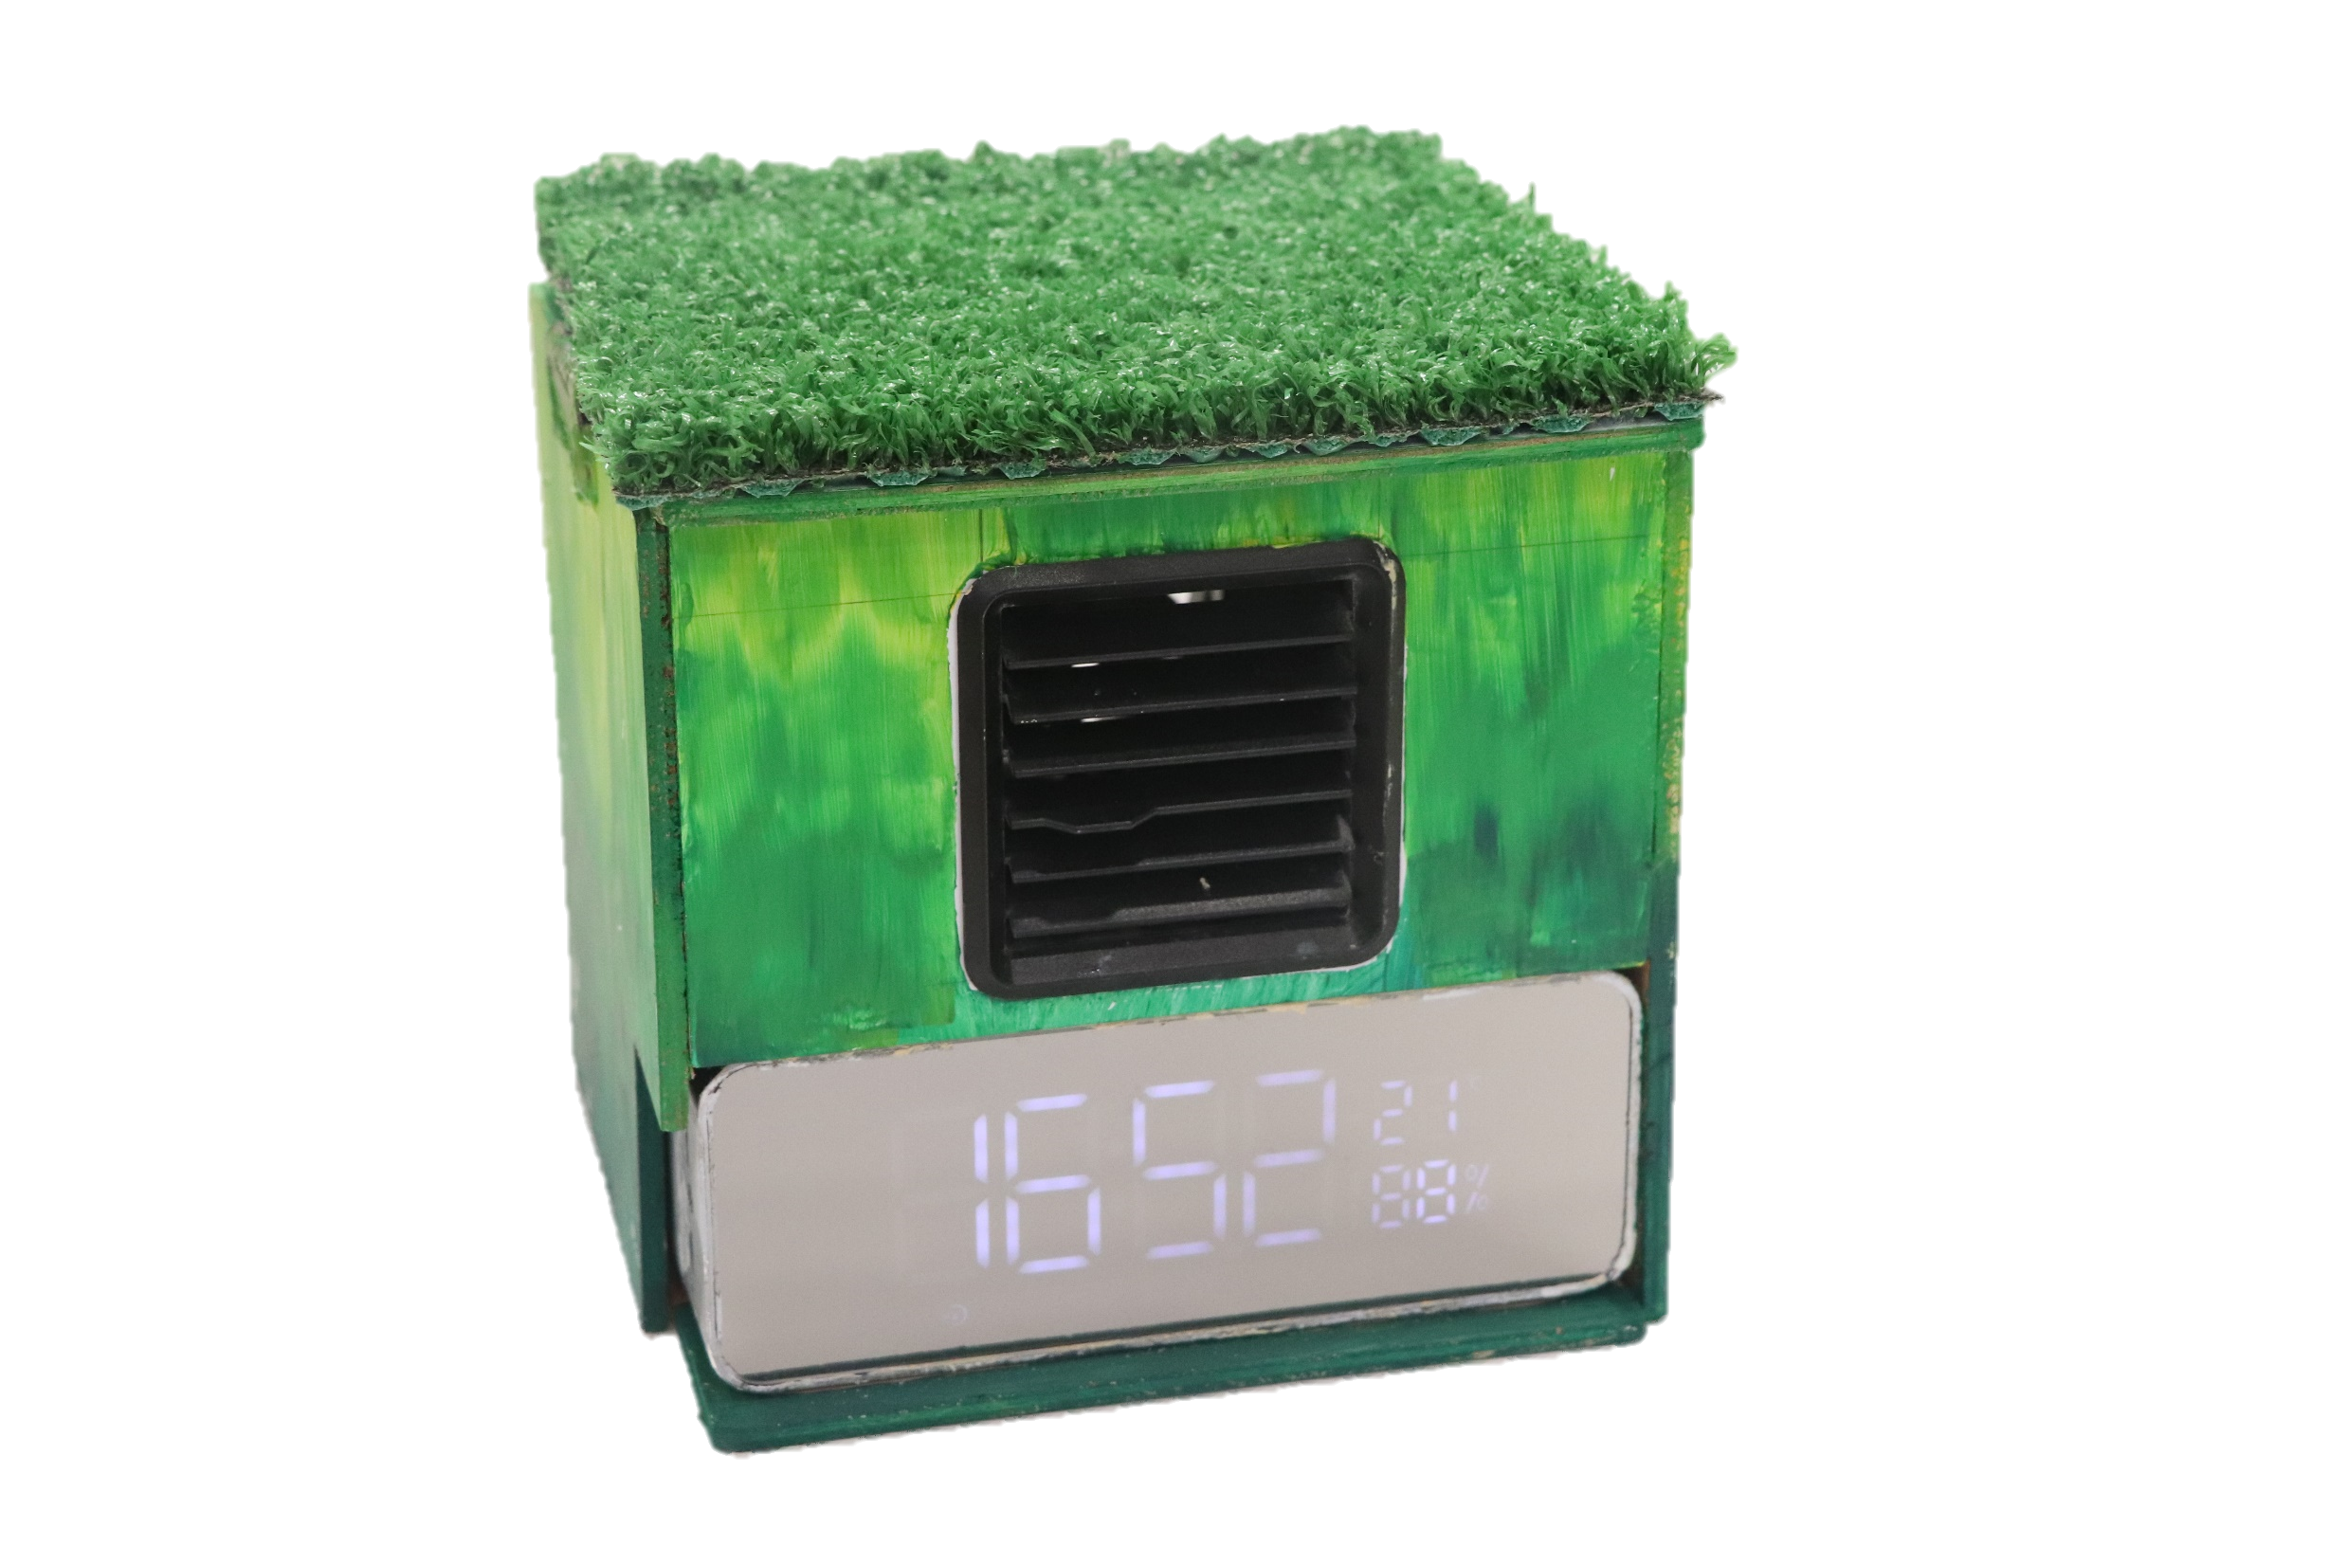
- Techniques 技術
(Technologies and tools you used to produce the product
生產產品的技術和工具)
產品技術：散熱扇前排的吸水紙盒可以隨意拿動的，把它取出放進冰箱冷藏後，放回散熱扇前，可令吹出來的風加濕製冷，從而以更少的馬達推力，做到比風扇好的降溫作用。
工具：電腦散熱扇、膠水、木塊、鐵盒、吸水紙、藍牙音箱

如果需要，請在額外頁面上繼續。/ Continue on extra page if required.
- Product Demonstration
產品演示

(Demonstration of working principle and functions介紹工作原理和產品功能)
工作原理演示：
-首先測試室内溫度是22.5度
-然後將冷藏後的吸水紙盒放回冷風機内再開啓冷風機
-等3分鐘再測試室内冷風機附近的溫度是17.2度
-結果是開啓冷風機可以令附近的溫度減低，而且降溫的速度也較快。
產品功能：製作冷風、播放音樂、時間及溫度顯示

如果需要，請在額外頁面上繼續。/ Continue on extra page if required.

- Bill of Materials (BOM) and Cost Estimation
物料清單（BOM）和成本估算

Bill of Materials (BOM) and Cost Estimation 物料清單和成本估算
Part no.  零件號碼 | Part  零件 | Material  材料 | Quantity  數量 | Unit price  單價 （HK＄）
1 | 散熱扇 | NA | 1 | hk$100
2 | 火牛 | NA | 1 | hk$50
3 | 藍牙音箱 | NA | 1 | hk$220
4 | 木材 | NA | 6 | hk$100
5 | 膠水 | NA | 1 | hk$48
6 | 吸水紙盒 | NA | 1 | hk$45
7 | 熱熔膠槍 | NA | 1 | hk$25
8 | 熱熔膠條 | NA | 5 | Hk$15
Total cost |  |  |  | hk$603

5. Conclusions
總結

本冷風機的總耗電量僅60~80瓦，跟普通電風扇耗電差不多，雖然不能真正達到空調的製冷效果，但比吹着熱風的電風扇可強多了。而且夏季室內開空調會令空氣變得乾燥，本冷風機的吸水紙盒加水冷藏後放回冷風機内，既可以降低溫度又可以保持濕度。可以減少對空氣的污染，節能環保。
如果需要，請在額外頁面上繼續。/ Continue on extra page if required.

